Projekte im Planungsgebiet „Untere Ruhr“ bis 2027
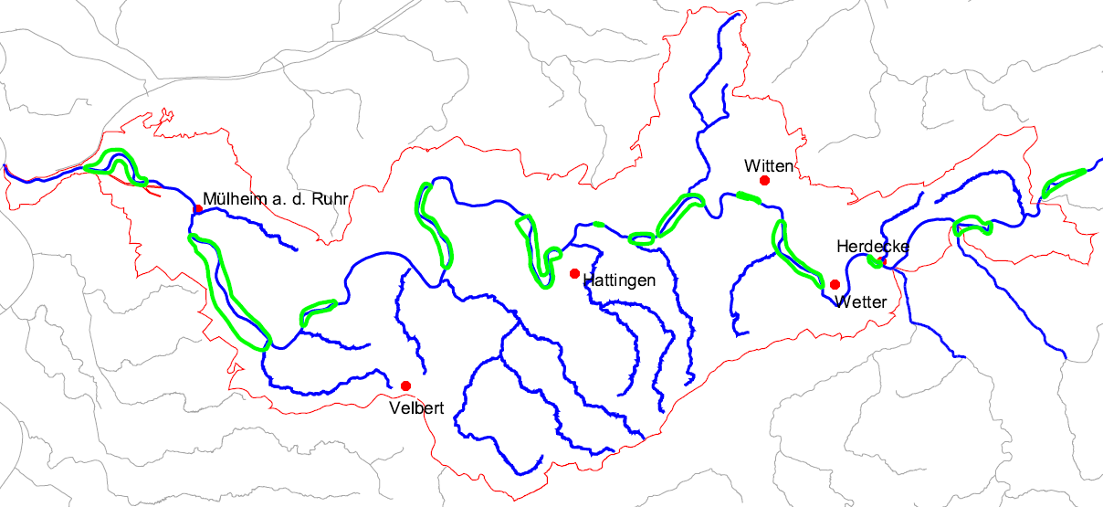
Syburger Aue
Heisinger Aue
Wengerner Aue
Ruhr in Duisburg
Winzer Bogen
Ruhraue
Villigst

Am Staadt

Wehr
Duisburg

Saarner-Mintarder Aue
Kemnader See
Projekte im Planungsgebiet „Untere Ruhr“ bis 2027

Projekte im Planungsgebiet „Untere Ruhr“ bis 2027
Ruhraue
Villigst
Kemnader See
Am Staadt
Winzer Bogen
Ruhr in Duisburg
Wehr
Duisburg
Saarner-Mintarder Aue
Heisinger Aue
Syburger Aue
Wengerner Aue

Wengerner Aue
Syburger Aue
Heisinger Aue
Saarner-Mintarder Aue
Wehr
Duisburg
Ruhr in Duisburg
Winzer Bogen
Am Staadt
Kemnader See
Ruhraue
Villigst

